98學年度(下)新書介紹第1次：內容簡介(六)
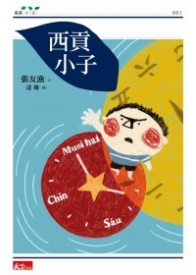 | 西貢小子  作者：張友漁  出版社：天下雜誌
我爸爸是台灣人
我媽媽是越南人
我和少南是中越混血的雙胞胎
有人叫我們新台灣之子
也有人說我們是血緣不純正的台灣人
更有人說我們新移民家庭的孩子都是笨蛋......
中越混血的新台灣之子少寬，在台灣認識了愛寫書的二手書店老闆、夢想成為修鞋高手的鄰居阿福，結為好朋友。卻也在學校遭受同學的冷嘲熱諷，為了妹妹的名字被取笑和同學大打出手、害自己的媽媽被人指著鼻子大罵：「你們這些外籍新娘只會生不會教！」少寬決定要好好讀書，為媽媽爭一口氣......
少寬的媽媽阮氏好，為了改善越南娘家的生活，嫁來台灣，生活中遭受婆婆和鄰居在文化、語言的隔閡與誤解，內心充滿酸楚和無奈。在種種的努力下，終於融入台灣這個大家庭，在這塊土地上找到定位，得到認同。
故事主軸分由媽媽和孩子的角度書寫，交互穿插「外籍新娘」和「新台灣之子」的心境。故事溫婉真實，不流於說教。

適合課程領域：文學類
資料來源：節錄自博客來來網路書店

